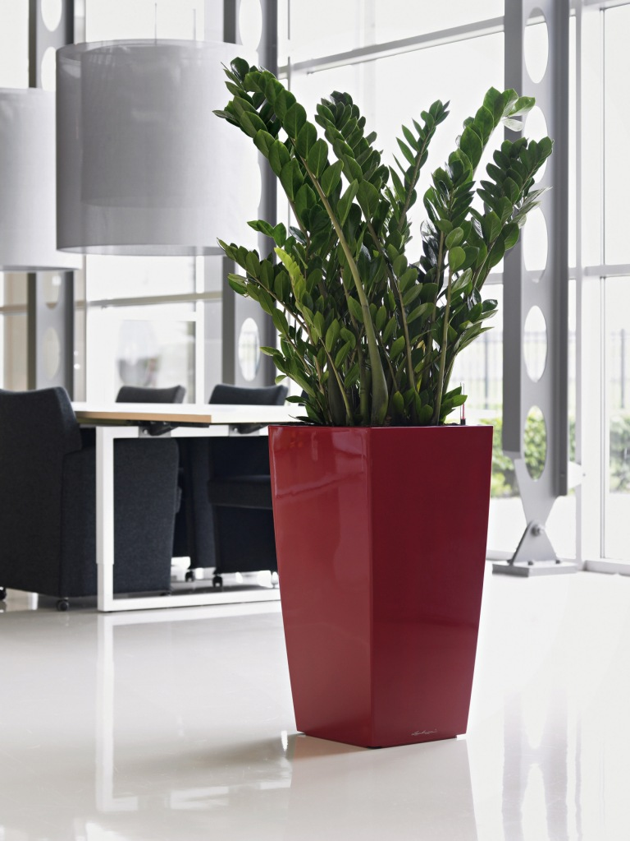
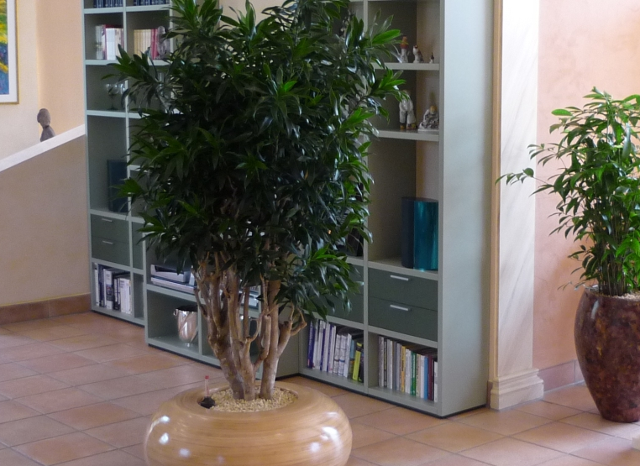
Ebenso schön wie schlagfertig: Grünpflanzen im Raum betätigen sich täglich als Helden im Kampf gegen Schadstoffe. Foto: die Raumbegrüner
05.10.2015

Efeutute, Baumfreund und Co. filtern Schadstoffe aus unserer Raumluft
Zimmerpflanzen: Helden im Kampf
für saubere Luft im Haus
Tür zu, Füße hoch, den Alltag hinter sich lassen: Die eigenen vier Wände sind für die meisten Menschen ein Ort zum Durchatmen. Was aber, wenn ausgerechnet hier die Luft mit Schadstoffen belastet ist? Die tragen wir uns oft selbst z.B. mit Farben oder Lacken, Teppichen oder Möbeln ins Haus. Abhilfe schaffen Zimmerpflanzen: „Sie sind echte Schadstoffkiller“, erklärt Raumbegrüner Lutz-Peter Kremkau.
„Die meisten sind sich gar nicht der Gefahr bewusst, die täglich von ihren Möbeln ausgeht“, betont das „Deutsche Grüne Kreuz für Gesundheit“ und erklärt die Ausdünstungen: „Das Gas Formaldehyd z.B. ist seit 2004 von der Weltgesundheitsorganisation WHO als krebserregend eingestuft, aber nach wie vor als Konservierungsmittel für Lacke, Farben und Kosmetika in Gebrauch. Das ‚Wohngift‘ kann z.B. in Spanplatten, Kunstharzen und Teppichböden stecken.“

Grünpflanzen „saugen“ die unsichtbare Gefahr aus dem Raum
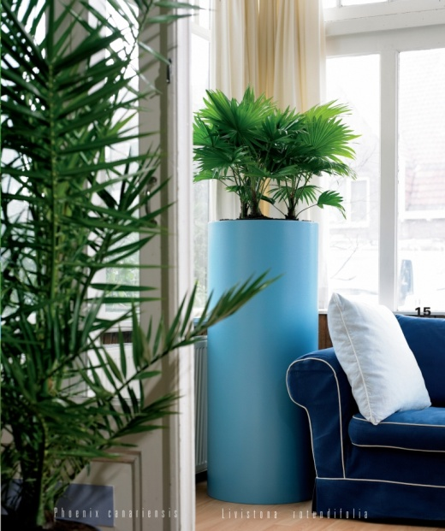
Da wünscht man sich prompt eine Art „Staubsauger“, der die unsichtbare Gefahr aus den Räumen saugt. „Genau das erledigen Zimmerpflanzen für uns“, betont Lutz-Peter Kremkau, Geschäftsführer des bundesweiten Verbunds ‚die Raumbegrüner‘:
Je üppiger der Zimmergarten, desto stärker die Wirkung.
„Dank ihrer speziellen Atmung wirken Pflanzen wie Entgiftungsanlagen. Sie nehmen die Raumluft auf und reinigen sie; ihre speziellen Blattenzyme bauen Giftstoffe wie Formaldehyd, Benzole und Trichloräthylen ab und wandeln sie in harmlose Substanzen um, die die Pflanze dann sogar für ihr Wachstum verwendet.“
Auch die Lungenärzte haben das lebende Grün als Wirkstoff entdeckt: „Zimmerpflanzen sind ein günstiges und effektives Mittel, um die Luftqualität in Innenräumen erheblich zu verbessern, wobei sie offensichtlich gleichzeitig als Erkältungsblocker und Schadstofffilter fungieren“, erläutert Prof. Harald Morr, Vorstandsvorsitzender der Deutschen Lungenstiftung (DLS).

Dort kennt man die Symptome: „Wenn sich die Raumluft mit Formaldehyd anreichert, können Kopfschmerzen, aber auch weitere Beschwerden auftreten, die Allergie oder Asthma ähneln. Man spricht von multipler chemischer Empfindlichkeit oder dem ‚Sick building Syndrome‘.“
Die Raumbegrüner arbeiten mit dem Wissen aus der Forschung und ihren Erfahrungen aus der Praxis: Der Geschäftsführer des Verbunds Lutz-Peter Kremkau. Fotos (3): die Raumbegrüner.
Ficus und Aralie als wirksames Gegenmittel
Das Gegenmittel „Zimmerpflanze“ haben Forscher weltweit nachgewiesen – in Korea z.B. an zwei weit verbreiteten Pflanzenarten, der Birkenfeige (Ficus benjamina) und der Zimmeraralie (Fatsia japonica). „Komplette Pflanzen konnten innerhalb von 4 Stunden 80 Prozent des Formaldehyds aus der Raumluft entfernen“, berichtet die DLS.
Grundsätzlich ist jede Zimmerpflanze geeignet, die Luft in Wohnzimmer und Co. zu reinigen, wissen die Raumbegrüner aus der Praxis: „Als natürlicher Luftfilter tun sich besonders Efeutute, Einblatt und Grünlilie hervor. Aber auch Efeu, Bogenhanf, Birkenfeige, diverse Drachenbäume und der Baumfreund bauen die typischen Wohnraumgifte ab.“
Generell gilt: Viel hilft viel. Je üppiger der Zimmergarten und je größer die Blattmasse, desto aktiver können die Pflanzen die Luft filtern. Und: Je gesünder die Pflanze an ihrem Standort leben kann, desto höher die reinigende Wirkung. www.dieraumbegruener.de
> 399 Wörter >> 2.922 Zeichen

